EVALUATION DES COMPETENCES EXPERIMENTALES
Document d’accompagnement des sujets "zéro"
- Présentation d’un sujet type
Ce texte présente la façon dont sont construits les quatre sujets "zéro" pour l’évaluation des compétences expérimentales en 2013. Cette matrice des sujets 0 servira de cahier des charges pour l’élaboration des sujets de la banque ECE 2013.
Chaque sujet comporte invariablement :
- La fiche sujet-candidat ;
- La fiche réponse candidat (recto-verso) ;
- La fiche protocole candidat ;
- La fiche barème d’évaluation (deux pages) ;
- La fiche laboratoire et évaluateur.
Le sujet est complété par une fiche "aide majeure" et/ou un document de secours.
L’intitulé de chaque sujet se réfère à la partie ou au thème de programme concerné (enseignement obligatoire ou de spécialité).
- Fiche sujet – candidat
Elle comporte cinq rubriques :
- La mise en situation et la recherche à mener
- Les ressources
- L’étape 1 : Concevoir une stratégie pour résoudre une situation-problème (durée maximale : 10 minutes)
- L’étape 2 : Mettre en œuvre un protocole de résolution pour obtenir des résultats exploitables
- L’étape 3 : Présenter les résultats pour les communiquer
- L’étape 4 : Exploiter les résultats obtenus pour répondre au problème.
Le candidat découvre en début de document la recherche qu’il doit mener ainsi que les ressources qui vont lui permettre de concevoir sa stratégie pour mener cette recherche. Il s’agit de la première étape dans laquelle l’élève va proposer une démarche d’investigation.
Le candidat appelle l’examinateur pour lui présenter la proposition qu’il a élaborée. Aucune forme de présentation n’est exigée : il peut la faire à l’oral, à l’écrit, avec ou sans support iconographique. Des feuilles de brouillon sont à sa disposition. La forme de présentation n’étant pas support d’évaluation, aucune trace ni sonore ni écrite n’en est conservée.
Une durée maximale de 10 minutes est indiquée : tout élève qui peut faire une proposition plus tôt appelle l’examinateur au moment qu’il souhaite.
Cette vérification étant réalisée, l’examinateur fournit au candidat la suite du sujet (page 2 de la fiche sujet candidat).
Il convient en formation de bien expliquer aux élèves que le fait de leur donner un protocole à suivre ne signifie pas que celui qu’ils avaient proposé n’était pas valide. Il s’agit ici, pour des questions pratiques de préparation du matériel, de réaliser un protocole déjà fixé à l’avance.
Dans l’étape 2, le candidat est évalué sur sa capacité à suivre un protocole et à respecter des règles d’organisation et de sécurité. Il dispose du matériel et d'un protocole de réalisation qui lui laisse une certaine initiative.
Il peut pendant cette phase faire appel à l’examinateur qui peut lui fournir une ou plusieurs aides mineures ou majeures.
Quand il a terminé, l’examinateur vient vérifier qu’il a obtenu des résultats exploitables et qu’il a déterminé les informations indispensables à communiquer dans l’étape suivante. Dans le cas contraire, l’examinateur lui fournit le document de secours ou complète ses informations.
Le candidat peut alors passer aux étapes 3 et 4 jusqu’à la fin du temps imparti. Il va tout d’abord se mettre dans la situation de l’expérimentateur qui a obtenu des résultats et qui doit les communiquer à la communauté scientifique. L’élève a appris en formation que plusieurs formes de communication scientifique sont possibles : le dessin, le schéma, le graphique, l’image numérique et le tableau. Il s’agit, lors de l’épreuve, qu’il choisisse le plus pertinent. Il devra rendre facilement compréhensible la forme de communication choisie, construite selon des règles qu’il doit connaître, à l'aide d’un commentaire adapté. Par exemple, dans le sujet relatif aux parentés, la forme de communication possible qui y est proposée, est accompagnée d’un titre qui indique la finalité du tableau et sa signification scientifique "Matrice des distances pour les 3 types de séquences entre l’homme (pris pour référence) et les 4 autres grands primates actuels (en % de différence)». Les titres des lignes et des colonnes "espèces comparées à l’Homme» et «molécules" sont aussi des éléments de commentaire qui rendent le tableau compréhensible par le récepteur de l’information.
L’étape 4 termine la démarche d’investigation : le candidat exploite les résultats et apporte, grâce à eux, une solution au problème initiateur de la recherche.
- Fiche réponse – candidat (recto-verso)
Elle comporte :
- L’étape 3 : Présenter les résultats pour les communiquer ;
- L’étape 4 : Exploiter les résultats obtenus pour répondre au problème.
Cette fiche réponse est nominative et remise à l’examinateur en fin d’épreuve. Elle sert de support à l’évaluation que mène l’examinateur après l’épreuve. Elle a le même statut que la copie d’écrit et elle est remise à l’issue de la correction au chef d’établissement. Celui-ci en assure la transmission au service des examens. Dans le cas des productions numériques non imprimables et non imprimées, on conservera, sur un support spécifique, une copie non modifiable (.pdf ou copie d’écran) enregistrée aux nom et prénom du candidat. Ces fichiers collectés par chaque évaluateur sont rassemblés et conservés par l’établissement sur un support unique (un cédérom, une clé USB, …) pendant un an.
- Fiche-protocole – candidat
Elle fait état du matériel disponible et de son protocole d'utilisation.
Le candidat doit montrer sa capacité à mettre en œuvre avec une certaine initiative un protocole dont la réalisation est connue ; en conséquence les étapes de celui-ci ne sont pas détaillées. Par exemple, dans le sujet sur le groupage sanguin A, B, O, on n’explicite pas les gestes précis qu’il doit effectuer :
- "Pour déterminer le groupe sanguin d’un individu, ses hématies doivent être mises en contact avec les sérums anti-A et anti-B dans deux puits différents. La réaction antigène/anticorps s’obtient de façon optimale en mélangeant dans un puits (concavité) une goutte de suspension d’hématies à tester et une goutte de sérum."
Si un candidat ne parvient pas à mettre en œuvre ce protocole, l’examinateur lui fournit une aide, considérée comme "majeure", sous la forme d’un protocole détaillé et illustré :
Par exemple, pour déterminer le groupe sanguin du premier individu :
- Indiquer l’individu testé sur la plaque et la nature du test.
- Verser une goutte du sang de l'individu dans deux puits.
- Verser une goutte du sérum anti-A dans le premier puits.
- Verser une goutte du sérum anti-B dans le second puits.
- Agiter pendant vingt secondes chaque puits avec deux agitateurs différents.
- Observer à l'œil nu.
Recommencer ce protocole pour le second individu.
- Fiche barème d’évaluation
Les quatre étapes permettent d’évaluer la maîtrise de la compétence expérimentale en évaluant quatre capacités :
- Concevoir une stratégie pour résoudre une situation-problème ;
- Mettre en œuvre un protocole de résolution pour obtenir des résultats exploitables ;
- Présenter les résultats pour les communiquer ;
- Exploiter les résultats obtenus pour répondre au problème.
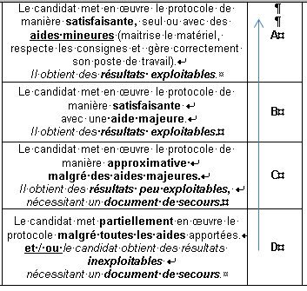 | Pour évaluer chacune de ces capacités, l’examinateur dispose de descripteurs génériques (qui sont communs à tous les sujets) (colonne de droite de la fiche barème). Ils définissent quatre niveaux de maîtrise allant de A (maîtrise excellente) à D (maîtrise insuffisante).
Les formulations sont concises mais se veulent suffisamment précises pour qu'il n'y ait ni ambiguïté ni interprétation personnelle majeure :
- Concernant la conception du protocole, on attend de la rigueur, une adéquation avec le problème posé et la faisabilité en lien avec le matériel mis à disposition du candidat. Le candidat doit présenter les résultats qu’il prévoit pour apporter une solution au problème qui lui est posé.
- Dans la phase de mise en œuvre du protocole, le candidat doit montrer sa maîtrise du matériel, sa capacité à s’organiser et à respecter des consignes de réalisation ainsi que les règles de sécurité. On attend qu’il obtienne des résultats exploitables pour résoudre le problème qui lui est posé. Les aides qui lui sont apportées sont plus ou moins importantes :
  - "mineures" s'il s’agit de simples conseils ou "coups de pouce" attirant l’attention de l’élève sur un geste oublié ou mal réalisé que l’élève corrige de lui-même;
  - "majeures" s’il s’agit de "faire à la place" ou de donner complètement la façon de faire au candidat ; le document de secours (présent dans le sujet ou téléchargeable sur le site national), en fait évidemment partie lorsqu’il est fourni parce que le candidat n’a pas su mettre en œuvre le protocole fourni.
Remarque : le document de secours n’est pas considéré comme une aide majeure s’il est fourni lorsque le candidat, malgré une manipulation correcte, n’a pas pu obtenir de résultats exploitables, notamment du fait d’une déficience du matériel. La qualité du geste technique est alors évaluée positivement (le candidat peut être évalué au niveau A si sa prestation le mérite).
- Lorsqu’il communique les résultats, le candidat montre sa maîtrise de la communication scientifique lors de la réalisation d’un dessin, d’un schéma, d’un tableau, d’un graphique ou la numérisation d’une image. Il respecte les règles du mode de communication choisi et accompagne sa représentation de tous commentaires indispensables à la compréhension de ce qui est communiqué. La communication, indépendamment du mode de représentation choisi, doit mettre en évidence avec exactitude et exhaustivité les informations obtenues. On n’évalue pas ici la pertinence du mode de communication choisi : par exemple lors de la réalisation de la chromatographie, le candidat peut schématiser les résultats obtenus mais il peut aussi les proposer sous la forme d’un tableau comparatif entre les feuilles chlorophylliennes et les bractées. L'essentiel est que le mode de représentation choisi rende plus facilement accessibles et compréhensibles les résultats bruts.
- Lors de l’exploitation des résultats, le candidat veille à les relier au problème posé et à en faire une exploitation complète, pertinente, exacte et critique.
Chaque sujet fournit, pour chacune des quatre parties, la déclinaison des descripteurs (colonne de droite) en indicateurs spécifiques (colonne de gauche). Dans deux cas sur quatre (conception et exploitation), chaque indicateur définit les attendus qui s’ajoutent à ceux du niveau précédent : "niveau B = niveau C + …Prenons un exemple dans le sujet relatif aux bractées et à la capacité de photosynthèse lors de l’étape 1 :
- Au niveau C, le candidat propose uniquement une comparaison des chromatographies des pigments de bractées et de feuilles vertes (référence).
- Au niveau B, il propose en plus une comparaison des chromatographies des pigments de bractées et de feuilles vertes (référence). Il précise que les anthocyanes seront identifiés car ils ne migrent pas lors de la chromatographie et que les pigments chlorophylliens seront identifiés selon leur migration faible ou forte (cf. document ressource).
- Au niveau A, il ajoute à ce qui précède ce qu’il s’attend à obtenir : "Si les pigments chlorophylliens sont présents mais masqués dans la bractée, alors ils seront révélés par la migration. Si les pigments chlorophylliens sont absents de la bractée, alors aucune migration ne sera observée. La bractée a une capacité photosynthétique uniquement si les pigments chlorophylliens sont présents."
L'utilisation des grilles à curseurs impose de ne pas rechercher l'exhaustivité de la description mais de faire, entre deux descriptions, le choix, de celle qui est la "moins mauvaise" ou "la plus proche" de ce qui est observé du candidat. En ce sens, le choix de remplacer les fourchettes de notes (par exemple 8 à 6 pour la zone supérieure de la partie 2 ci-dessus) par des lettres (A) doit libérer l'examinateur du choix entre trois possibilités (8, 7 ou 6), choix qui, répété sur les 4 parties, peut entrainer au final des disparités importantes de notes pour une même prestation.

Lorsque le descripteur qui correspond "le mieux ou le moins mal" à ce qui est observé a été choisi, une seule valeur est possible, sous la forme d'une lettre. Il n'est pas possible de céder à la tentation de mettre des "+" ou des "–" ni de se positionner "entre deux cases".
- Fiche laboratoire et évaluateur

- Données complémentaires pour l’étape 2
Dans cette rubrique l’examinateur repère les prescriptions en termes de port d’une blouse, de gants, ou de lunettes. Il peut ainsi définir, s’il a été amené à intervenir et en fonction de son degré d’intervention auprès du candidat, s’il lui a fourni une aide mineure ou majeure lorsque celui-ci manipulait (on rappelle que le respect des règles de sécurité par le candidat fait partie de l’évaluation).
Cette fiche décrit les aides considérées comme majeures comme, par exemple, la fiche technique pour réaliser une chromatographie (qui se trouve sur le site national) ou le protocole détaillé de comparaisons moléculaires (qui se trouve dans le sujet correspondant sous la forme d’une feuille "aide majeure").
- Données complémentaires pour l’étape 3
Il s’agit ici de proposer des formes de communication considérées comme valides. Il n'y aura souvent qu'un seul exemple de communication mais d’autres pourront tout-à-fait répondre aussi aux critères formulés.
- La notation
Dans l’épreuve de SVT du baccalauréat, l’évaluation des compétences expérimentales représente la partie pratique qui compte pour quatre points s’ajoutant aux seize de la partie écrite. A l'issue de cette épreuve de l’ECE, c'est une note sur vingt points qui est attribuée par l’examinateur. La note est ensuite divisée par 5 et arrondie au demi-point le plus proche, avant d'être ajoutée à celle obtenue à l'écrit.
L’évaluation, pendant l’épreuve, a permis de situer l’élève, pour chacune des quatre capacités, dans une échelle allant de A (maîtrise excellente) à D (maîtrise insuffisante).
Deux outils vont permettre de convertir ce profil d’évaluation (exemple : A, B, C, A) en une note sur 20 :
- Un tableau informatisé sur tableur (document 1), permettant le calcul automatique de la note en renseignant les quatre niveaux ;
Document 1 : tableur de calcul automatique de la note
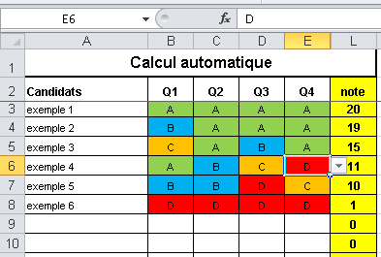

- Une table de répartition (document 2).
Les différents niveaux obtenus respectivement aux questions Q1-Q2-Q3-Q4 seront traduits par la succession de lettres appropriées pour former un quadruplet de lettres que l’on peut retrouver dans le tableau en prenant successivement les lignes et les colonnes de chaque lettre du quadruplet.
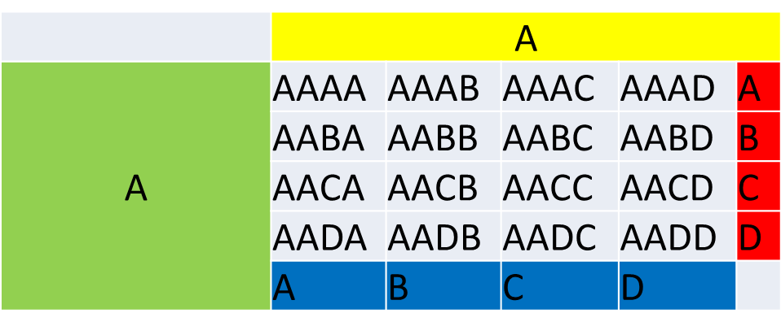
Première Lettre
Deuxième Lettre
Troisième Lettre
Quatrième Lettre

Document 2 : tableau de détermination de la note à partir du profil d’évaluation
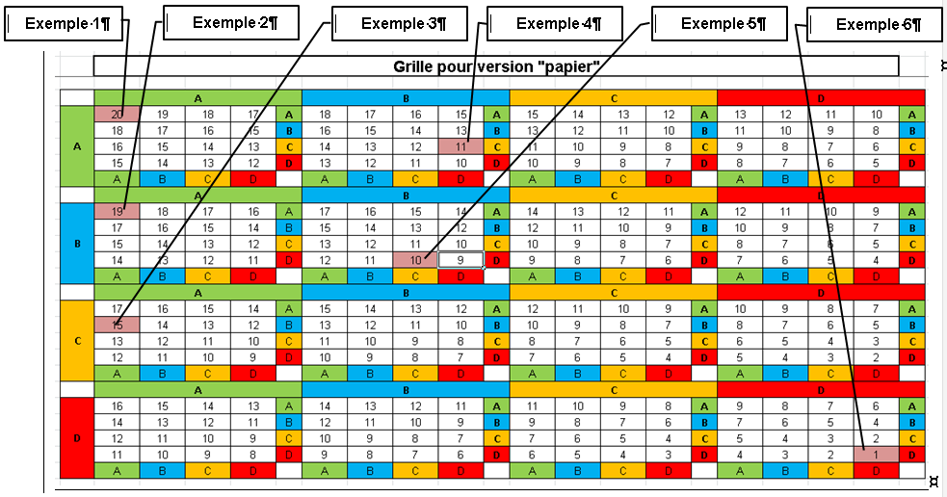

Brigitte HAZARD, IGEN
Michel COSTE et Jean-Marc SIMON, IA-IPR

